**Debreceni Egyetem**

**Kerpely Kálmán Szakkollégium**

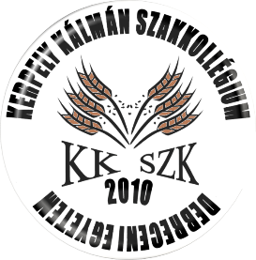

*2018/2019. tanév II. félév*

*BESZÁMOLÓ*

**VIII. Gyakorlatorientált Konferencia (2019. február 20.)**

Ebben a félévben is sorra került a minden évben megrendezésre kerülő Gyakorlatorientált Konferencia, amelyet idén 8. alkalommal rendeztük meg. Ezen a rendezvényen Kedar Rijal nepáli professzor tartott előadást „Climate Change in Nepal – Adaptation and Impact Assessment” címmel. Az előadás után lehetőségük volt a hallgatóknak előadni a kutatási, szakdolgozati témájukat.

**Közmunkaprogram Hajdúböszörményben, előadó: Kiss Attila Hajdúböszörmény polgármestere (2019. március 05.)**

Kiss Attila Hajdúböszörmény polgármestere felkérésünkre tartott előadást a mezőgazdasággal kapcsolatos közfoglalkoztatásról Hajdúböszörményben. Többek között bemutatta a település külterületén található üzemet, amelyet közfoglalkoztatottak üzemeltetnek, majd a jövőbe nyúló tervüket részletezte.

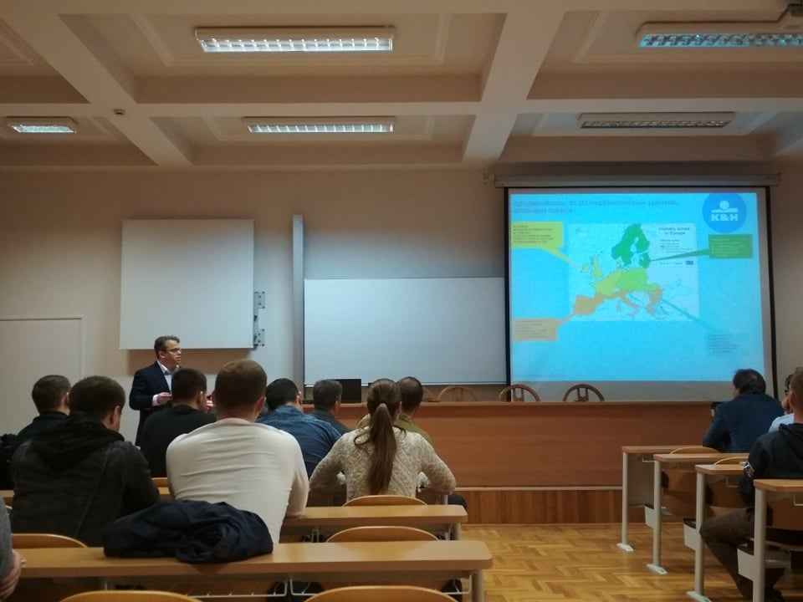**K&H Agrárbár (2019. március 19.)**

A K&H Agrárbár keretein belül szakemberek tartottak előadást a kukorica és búza jelenlegi helyzetéről Magyarországon és a világban, majd rávilágítottak arra, hogy a közeljövőben történő események miatt mennyire felértékelődik a szakképzett munkaerő szerepe.

**Tanulmányi út – Derecske, KITE Zrt. (2019. március 26.)**

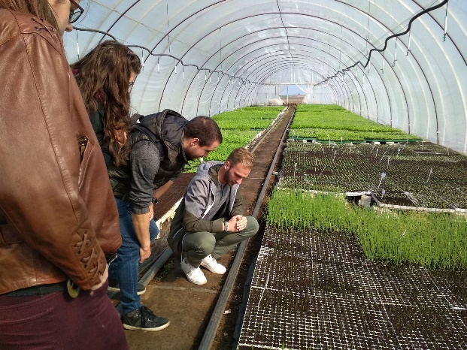Ebben a félévben tanulmányi utunkat a KITE Zrt.-hez szerveztük Derecskére. Ebben az üzemben a zöldséghajtatás munkafolyamatait tekinthettük meg a csíráztatástól a kész palánták megrendelésre való előkészítéséig.

**Növénybiotechnológia Brazíliában – Dr. Edgard Picoli (2019. március 28.)**

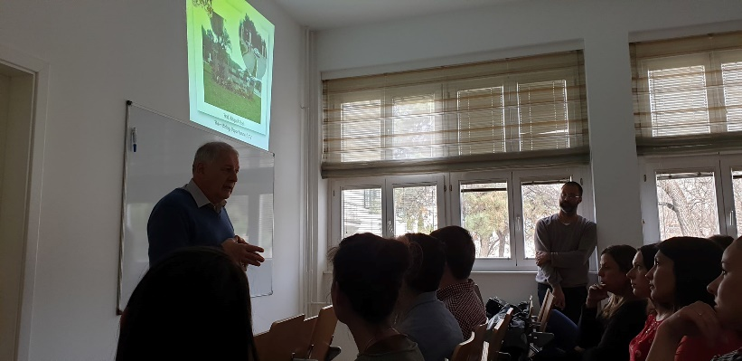A MÉK Kar Növénytani Növényélettani és Biotechnológiai tanszék szervezésében részt vehettünk Dr. Edgard Picoli előadásán, melynek címe „Új kutatási módszerek és eredmények az élelmiszertermelés fejlesztésére a Vicosa Egyetem példáján”. A hallgatók új információkkal és remek ötletekkel gazdagodhattak.

**OTDK (2019. április 16-17)**

A 2019. évben a Debreceni Egyetemen megrendezésre kerülő Országos Tudományos Diákköri Konferencián a Kerpely Kálmán szakkollégium nyújtott segítséget, a rendezvény zavartalan lebonyolítása érdekében.

**K&H Agrárbár (2019. április 25.)**

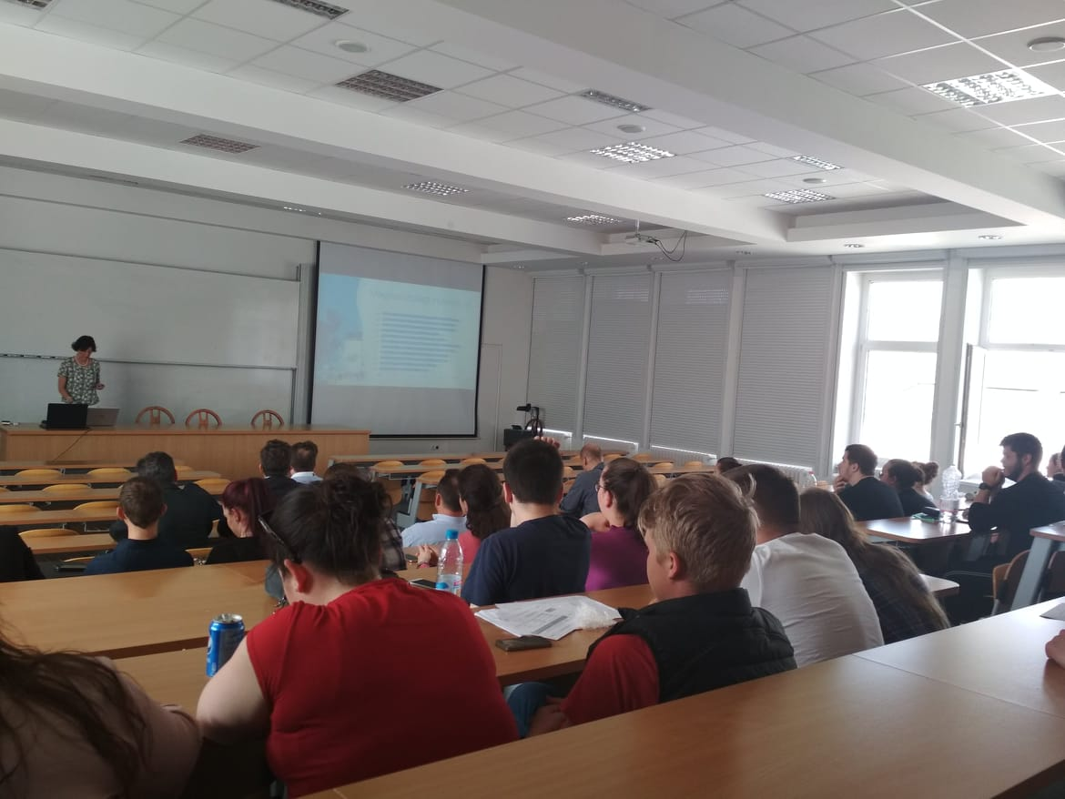Ebben a félévben a K&H Agrárbár utolsó előadása "a magyar tejfeldolgozás, tejipar helyzete és kilátásai, valamint a tejipar technológiájának bemutatása" címmel került megrendezésre. Előadást tartott **Dr. Nyárs Levente** ( K&H Bank, Agrárüzletág-fejlesztési főosztály )” Magyar tejipari helyzetkép” címmel,illetve **Rózsás Mónika** (ügyvezető igazgató, Alföldi Tej Kft.) „Tejipari technológiák bemutatása” című előadásával.

**Hollandiai tanulmányút (2019. április 29- május 04.)**

2019 tavaszi félévében a Kerpely Kálmán szakkollégium a Tormay Béla szakkollégiummal közösen Hollandiába szervezett több napos tanulmányi utat. Az út során számos szakmai programot szervezünk, például egy családi gazdaságban tettünk látogatást, és a wageningeni egyetemen vezettek minket körbe. Ezen túl több nevezetességet is megnézünk Hollandiában.

**Prof. Dr. Fári Miklós (2019. május 22.)**

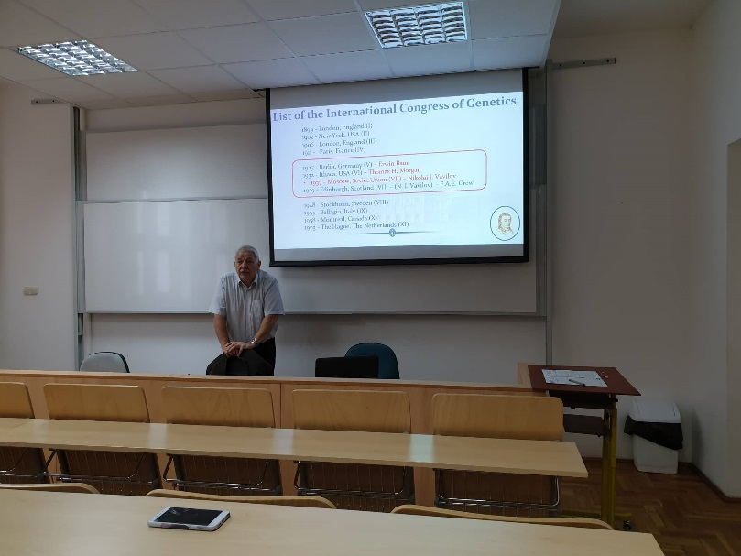"A magyaroszági genetika helyzete a német és szovjet uralom alatt (1927-1960)" címmel tartorra meg előadását Dr. Fári Miklós. Az előadáson egészen a genetikai kutatások kezdeti időszakából hallhattunk érdekességeket, olyan ismeretanyagokat szerezhettünk meg, amelyeket korábban kötelező előadásainkon nem hallhattunk.

